题型分布：

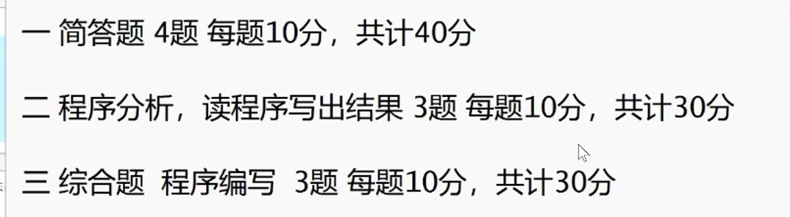

考试范围：

前六章重点，还有9（多线程），10（IO）章内容会有 集合和范形不做考察(即第七章和第八章)

1-3 语法和词法规则

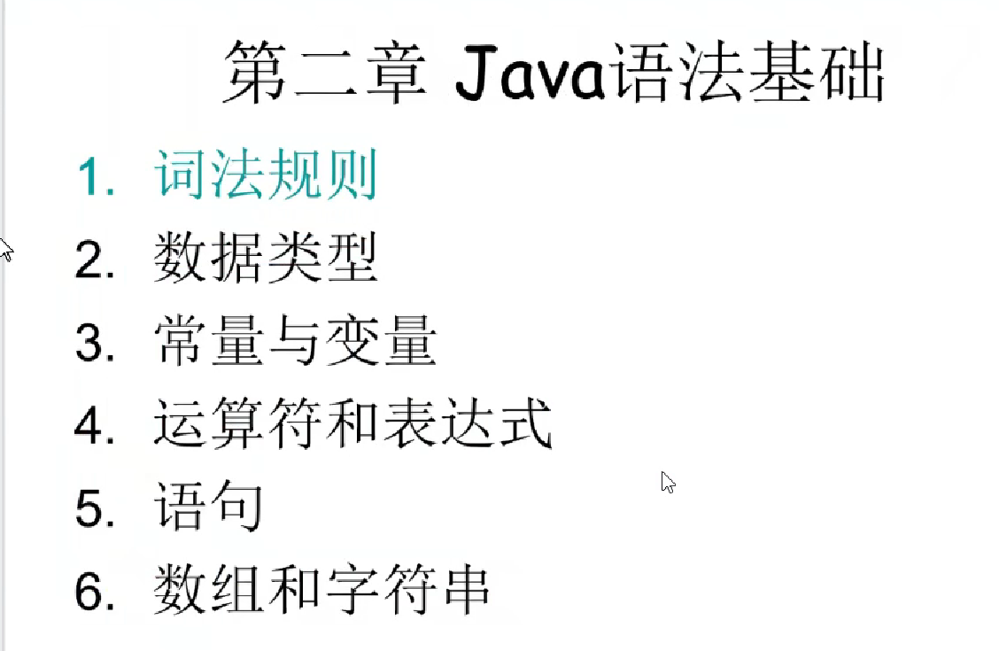

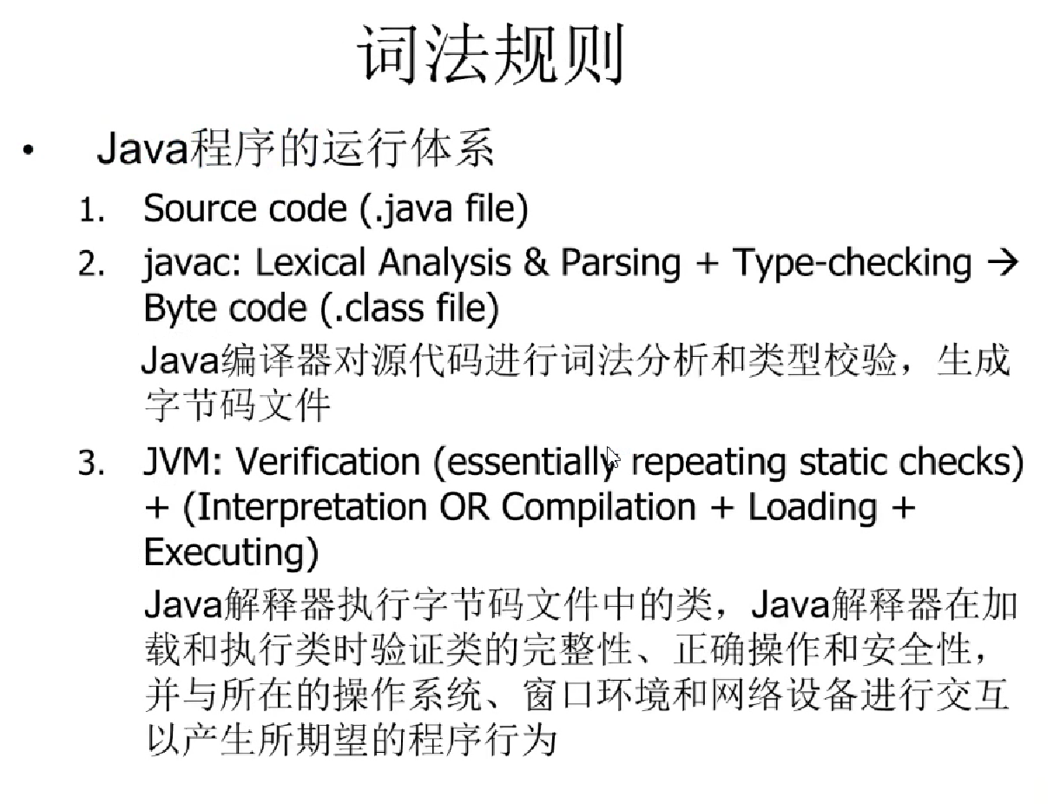

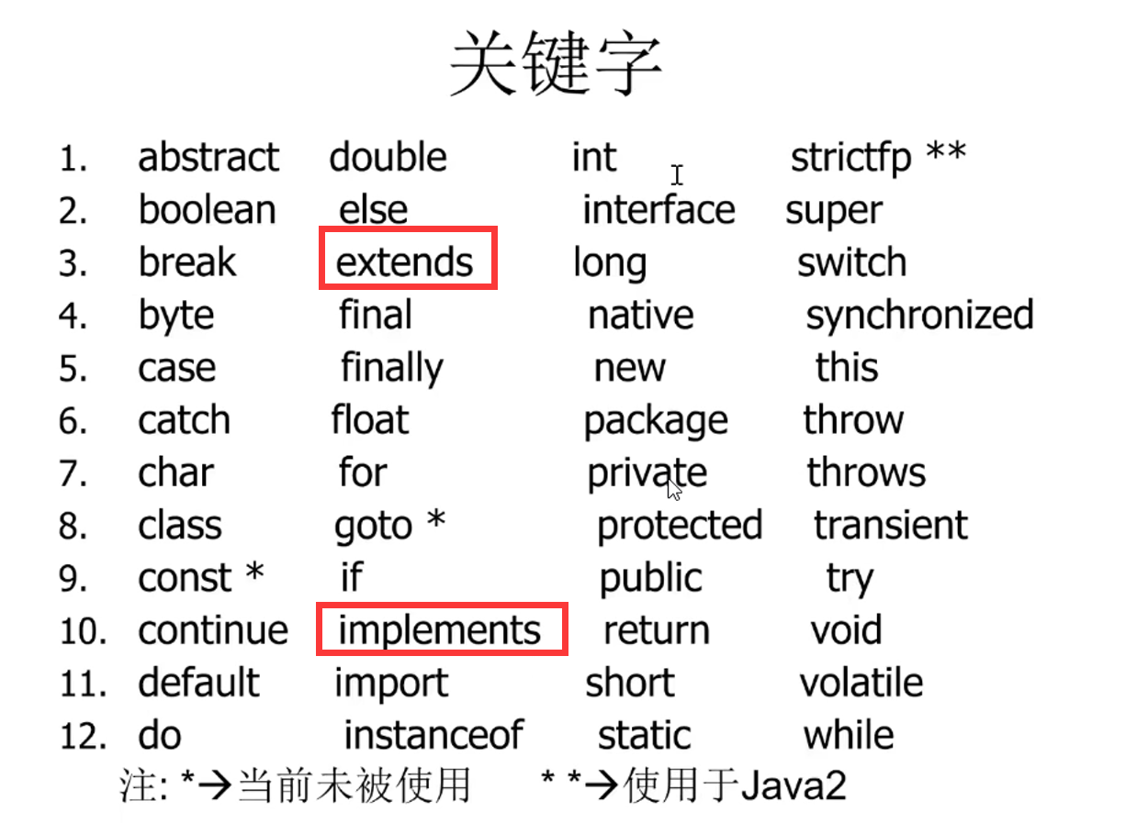

数据类型在编程题目考察

范围不会进行考察

标准输入输出需要了解

考试中可以不写import语句，但要写package语句

一维数组的初始化和对数组进行排序

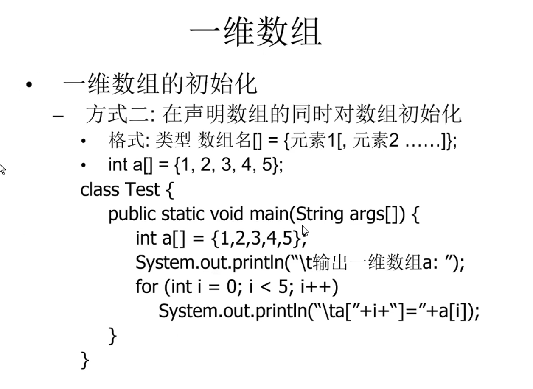

二维数组不做要求

java的命令行参数了解一下给main函数的传参，会涉及到阅读程序的部分

第三章非常重要

了解类的定义，小知识点-》修饰符的函数和定义

类定义模板，用途

类中成员，静态成员的特征

方法的重载重写要认真复习（程序分析题）

构造方法 抽象类

接口也是一个重要的知识点

如何定义接口，接口的继承，如何用类实现接口

常见类工具system，和一些数据类型包装类

没有考示例模式

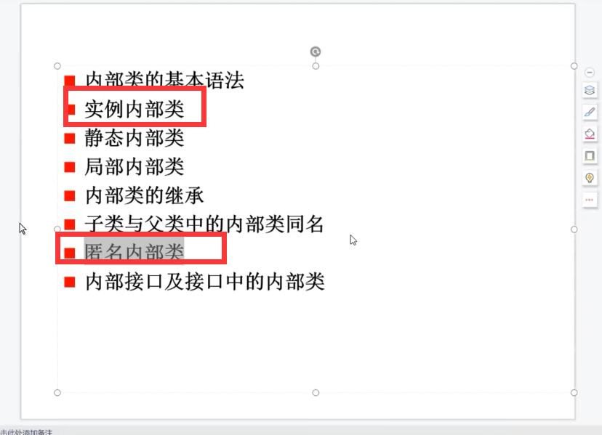

工厂模式，枚举类型不用看

异常处理

1.哪些异常2.什么方法

异常处理机制，为什么引入这种机制

java异常处理的模板

主要了解异常处理的一些方法

第六章也是重点

1.控件（按钮，文本标签等）

JFrame JButton(基于swing的图形gui组件)，Label,textfield

2.布局管理器

Jframe默认BorderLayout

了解BorderLayout和FlowLayout

学会用这个布置基本界面，基本原理，实现位置的摆放，怎么更改

3.事件处理

委托机制的处理要充分了解原理

主要考察ActionListener

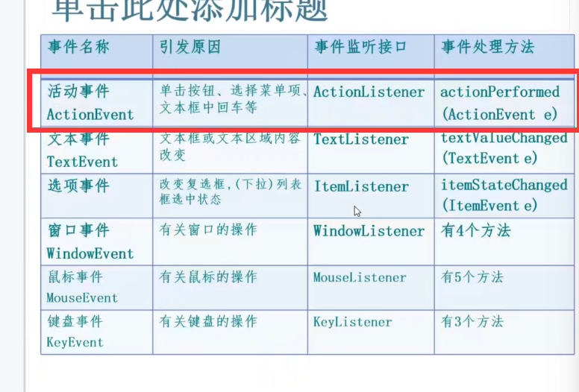

最简单是匿名内部类，结合前面，前两种方法都可以

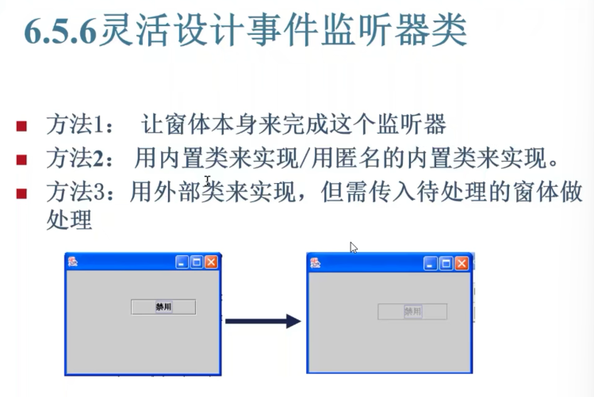

示例，和这个类似，但是计算其他

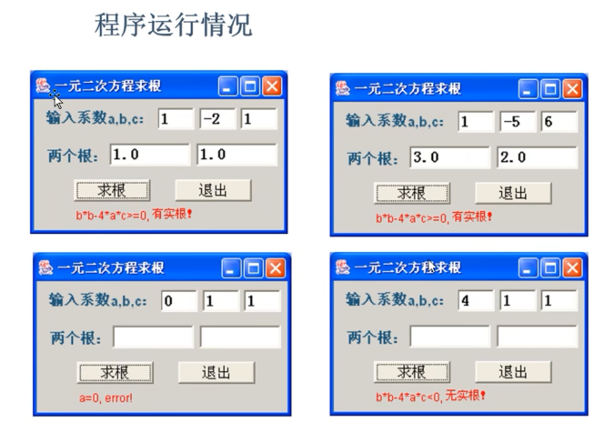

第九章 多线程

重点：多线程的实现

两种实现多线程的方法：一种继承thread类，一种实现runnable方法



run()方法格式，启动多线程的方法

线程的调度不是考察的重点

以后可能用到线程的同步(本次不考察)

第10章IO

1.流的分类，特性

2.流的包装

包装的方法，尤其构造函数参数要对应，中间需要转换流（正确包装流）

第11章不用看

简单题，关注与java语言的特点，面向对象的特征，匿名内部类的用途

